**ЦАРЕВНА ЛЬДИНКА**

**НОВОГОДНИЙ ВХОД**

На свете так бывает,

Что только **раз в году** Аня Б.

На елке зажигают

**Красивую звезду**!

Звезда **горит**, не **тает,**

Блестит холодный **лед.**

И сразу наступает

Прекрасный **Новый год**!

За **окном** ложится **снег**,

Снег **пушистый, новогодний.** Милена З.

В зале **музыка** и **смех**,

**Всех** приветствуем сегодня!

С **Новым годом** поздравляем!

**Счастья, радости** желаем!

**Пусть** мечты сбываются!

**Праздник** начинается!

**ПЕСНЯ «НОВЫЙ ГОД»**

**1. Снег кружится, над елкой кружится,**

**В эту звездную ночь нам не спится,**

**Потому что седой Дед Мороз**

**Нам из леса подарки принес!**

**Припев:**

**Новый, новый, новый год, праздник настоящий,**

**Он нам зимушку принес и снежок хрустящий.**

**Новый, новый, новый год, пусть метель кружится.**

**Все мечты под Новый год обещают сбыться!**

**2. Будет лед под коньками искриться,**

**И лыжня меж сугробов ложиться.**

**Всех зови на прогулку друзей,**

**Это время веселых затей!**

**3. Мы наденем нарядные маски,**

**Превратимся в героев из сказки.**

**Будем петь и плясать от души,**

**В хороводе нас, елка, кружи!**

**\*\*\***

Добро пожаловать, друзья Соня П.

В наш садик на веселье!

Добро пожаловать, друзья

На наше представление!

Мы очень **рады** всем **гостям**! Полина Ш.

И всех встречаем **лаской**,

Ведь **не случайно**, садик наш

Облюбовали **сказки!**

Настал **для всех веселья** час! Амалия С.

Все в **радостном волнении.**

Герои сказки, **просим вас**,

**Начните** представленье!

**ХОРОВОД «СВЕТЛЫЙ ПРАЗДНИК»**

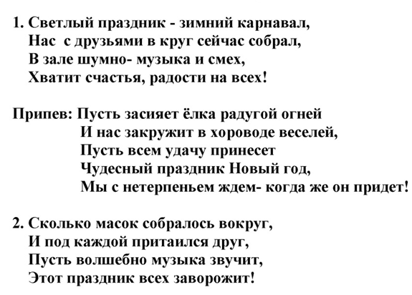

**ВЕД.** Вы знаете, друзья,

чудес на свете много.

И счесть нам их нельзя,

Ты, сколько не трудись.

Но чудо знаю я: оно вам всем знакомо –

Ведь это сказка добрая!

Мы просим: "К нам явись!"

***Звучит музыка***

**ВЕД.** А теперь внимательно слушайте и смотрите,

Ничего не пропустите. Елка зажигается, сказка начинается!

***Зажигается елка***

**ВЕД.** Царь Холод на Севере где-то живёт,

Сердит он, любого морозом проймёт.

Царь дочерям женихов выбирает,

Их в свой дворец он на бал приглашает.

*Входит Царь Холод, садится*  *на трон.*

*Слуги приносят ему перо и бумагу. Он пишет приглашения и слуги их уносят.*

**Холод:** **Я** – **царь Холод** знаменитый и для всех друзей **открытый**. Ваня Л.

Только с **Солнцем** **мы враги**, и от **дружбы** далеки.

Как у всякого **царя** есть **три дочки** у меня.

*входят 3 дочери царя Холода*

**ВЕД.** Любил царь своих дочерей больше всех богатств на свете.

Старшая дочь – царевна Метелица – очень весела да по полям и степям танцевать мастерица.

Вторую дочь царя Холода зовут Стужа. Она тоже очень красивая, только гордая и заносчивая.

Младшую дочь –зовут царевна Льдинка, она любимица царя.

**Метелица:** Я, **Метель весёлая**, Саша К.

По **свету** я летаю.

Дороги и пути все

**Снежком** я заметаю.

Люблю я **ветер**, с ним **дружна**,

Ведь в танцах **сила** мне нужна.

**Эй, подружки**, выходите,

в танце снежном **закружите**!

**Стужа:** Я **– Стужа, средняя** сестра! Вика М.

Я **надменна** и **горда**.

Красотойсвоей **горжусь,**

Со всеми **холодно** держусь.

Люблю я лишь **богатство, блеск,**

И **свысока** смотрю на всех!

**Льдинка:** А я **– младшая сестра** и **любимица** отца. Милана Л.

Я – царевна – холодинка, я – серебряная льдинка.

Вот **колокольчик** – не цветок, имеет **тонкий** голосок.

Звенит в оркестре **круглый год** и **никогда** не устает.

**ОРКЕСТР**

**Холод:** Дочери мои **милые**, дочери **пригожие**! Ваня Л.

Объявить для вас **хотел**, что **женихов** вам приглядел.

К нам **на бал** они прибудут, ведь они **давно** вас любят.

Будьте к балу вы **готовы**, **нарядитеся** в обновы.

*царевны уходят*

**ВЕД.** И вот к вечеру стали съезжаться гости, зазвучала музыка во дворце.

**Холод:** Я прогнал **все вьюги** прочь, звездами украсил **ночь**. *(показать руками)* Ваня Л.

Я **гостей** к себе позвал, открываю **зимний бал**! *(руки поднять вверх)*

**Громче** музыка играй, в **хоровод** всех собирай!

Серебром блестит **паркет**, для печали места **нет**!

**ФЛЕШМОБ**

**Холод:** В **разгаре** бал-маскарад, этому я **очень рад.** Ваня Л.

Сегодня дочерям своим **женихов** я пригласил.

**Ветер:** Я, **принц Ветер** озорной. Хотите **полетать** со мной? Назар Б.

По всему **миру** я летаю, обо всем **на свете** знаю.

А теперь, решил **жениться**, нашел **лучшую** девицу.

**Метелицу** выбираю, выйти **замуж** предлагаю.

*Подходит к Метелице и забирает ее с собой*

**Мороз:** **Принцем Морозом** я зовусь и богатством я **горжусь**, Артем А.

А в хрустальный свой **дворец** нашел **хозяйку** наконец.

На троне **серебро** блестит, вокруг **алмазный свет** горит,

Но **надоел** пустой дворец, хочу **жениться** наконец.

*Подходит к Стуже, забирает ее с собой*

**Снег:** Я, **Снег**, я в **воздухе** кружусь, Илья Б.

И мягко, падая, **ложусь**.

Я легкий, белый, серебристый,

Я нежный, ласковый, пушистый.

Пусть **не могуч** я, **не богат**,

Но сердце доброе свое **тебе отдать** я рад!

*подходит к Льдинке*

**Холод:** Свадьба будет с **угощеньем** Ваня Л.

И, конечно же, **с весельем**.

**Всех соседей** удивлю

Я на **свадебном** **пиру**.

**ТАНЕЦ** *(3 пары)*

**ВЕД.** После бала гости стали разъезжаться, а Льдинка осталась одна в горнице.

*Входит царевна* ***Льдинка****, садится возле трона, она в печали.*

**Льдинка:** В горнице **одна** сижу, всё **тоскую** и **грущу**, Милана Л.

Снега **не хочу** в мужья, лучше буду я **одна**!

*входит* ***царь Холод.***

**Холод:** Льдиночка, красавица, ты, что не весела? Ваня Л.

**Льдинка:** Жених мне мой **не нравится**, Милана Л.

**не выйду** замуж я!

**Холод:** Как же дочь уговорить Ваня Л.

**Принца Снега** полюбить? *махнув рукой, уходит*

*под фонограмму песни «Солнце моё»* ***появляется Луч****, танцует*

**Льдинка:** Вы кто такие? Милана Л.

**Луч 1:** Я – **Солнца** **лучик** золотой! Костя Б.

Скорее мне **окно открой**!

Я **жениха** тебе нашёл,

В стране весны, цветов и пчёл.

**Луч 2:** Это **Солнце** – молодой **Король**, Кирилл С.

Послал **лучи** он за тобой.

Ты **королевой** станешь там!

Он бросит **всё** к твоим ногам!

*появляется царь Холод. Льдинка собирается умчаться с лучом*

**Холод:** Царевна Льдинка, **берегись**! Ваня Л.

**Забудь** о Солнце навсегда!

**Послушайся**, отца, **вернись**, там ждёт тебя **беда**!

Ведь Солнце лишь тебя **полюбит,**

И с **жаром взглянет** на тебя,

Оно **на век** тебя погубит и тырастаешь **без следа.**

**Льдинка:** Замуж за короля Солнца я **пойду,** Милана Л.

Потому что **королевой** стать хочу.

**Луч 2:** **Ваше Величество**, давайте **смелей**!

**Летим** в королевство Солнца скорей! Кирилл С.

*затем вместе с Лучами она улетает в царство Солнца*

**ВЕД.** Напрасно царь Холод старался остановить капризную Льдинку. Не послушалась она. И прилетели они в страну тепла.

*декорации меняются на летние, на сцене дети, одетые в костюмы цветов, бабочек.*

*Льдинка выходит, осматривается*

**Льдинка:** Что за чудесная **страна** - **цветов и музыки** полна! Милана Л.

И **аромат** какой из сада! **Ах**, здесь **жить** была бы рада!

**Солнце:** Царевна **Льдинка**, **давно** тебя жду! Давид Р.

С надеждой я твой **взгляд** ловлю!

**Богатой и счастливой** станешь ты со мной.

**Прошу**: стань **королевой** золотой!

**ТАНЕЦ**

**ЛЬДИНКИ** *(Милана Л.),* **СОЛНЦА** *(Давид Р.),* **ЦВЕТОВ** *(Аня Б., Соня П., Милена З)***,**

**БЕРЕЗОК** *(Амалия С. и Полина Ш.),* **ЛУЧЕЙ** *(Кирилл С., Костя Б.)*

*в конце танца король Солнце обнимает Льдинку и она тает*

**ВЕД.** Король Солнце так горячо обнял Льдинку, что она растаяла. Так поплатилась Льдинка за свои капризы и непослушание. Но не будем унывать, давайте сказку продолжать! Надо Льдинку выручать, но кого же нам позвать?

**Дети:** Дедушку Мороза!

*дети зовут Деда Мороза, он входит*

**Дед Мороз:** Здравствуйте, мои дорогие!

И маленькие и большие!

Вот я к вам пришёл опять,

Будем петь и танцевать!

**ВЕД.** Дед Мороз, ты подожди, Льдинку нашу оживи.

**Дед Мороз:** Знаю эту Льдинку я, то - племянница моя!

Ну-ка, дайте мне мой посох, сейчас её мы заморозим!

*Дед Мороз «замораживает» Льдинку и она снова оживает*

**Дед Мороз:** Вот и встала, ожила!

**Льдинка:** Как же долго я спала! Растеклась я лужей в неге, побегу- ка лучше к Снегу! Милана Л.

*Льдинка бежит к принцу Снегу (Илье Б), берёт его за руку*

**Дед Мороз:** А ты, Солнце, погоди, твоё время впереди,

Вот когда зима пройдёт, тогда будет твой черёд!

Как чудесно в зале этом: много детворы и света!

Ёлка вся стоит в наряде! Видно сразу здесь мне рады!

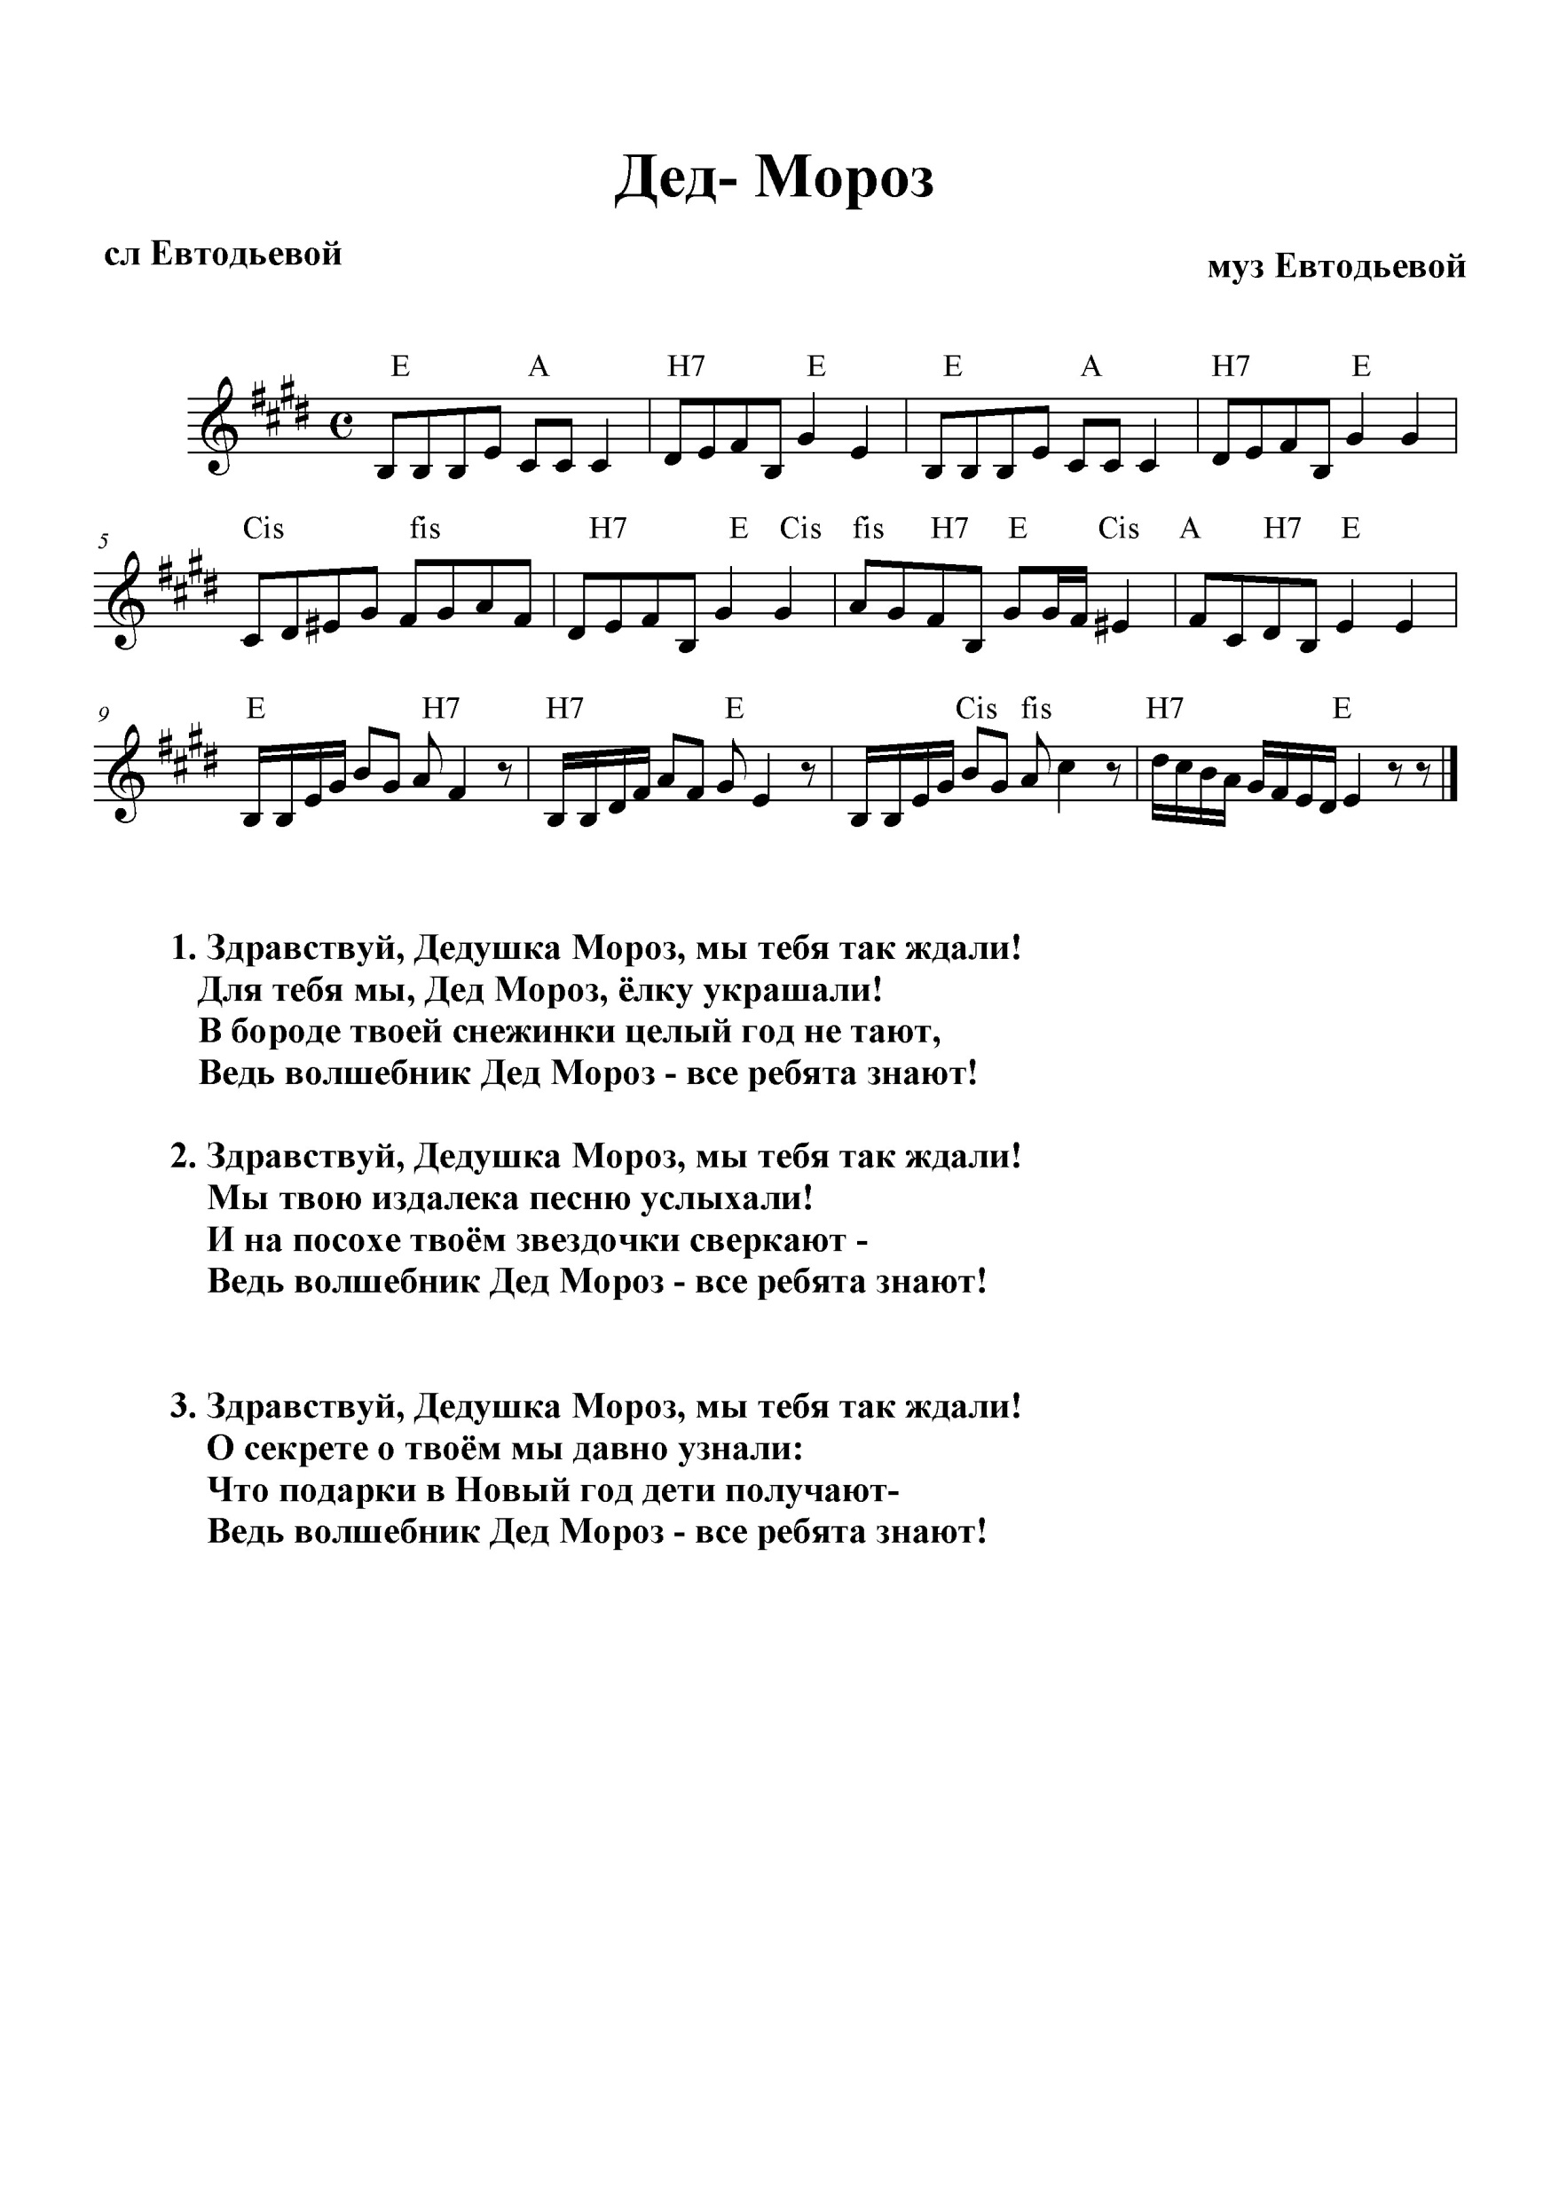**ХОРОВОД С Д.М. «ЗДРАВСТВУЙ, ДЕДУШКА МОРОЗ»**

**ВЕД.** Дед Мороз, хоть ты и седой, но пляшешь словно молодой! А ну, попробуй догнать снежный ком.

**ИГРА С ДЕДОМ МОРОЗОМ**

1. «ДОГОНЯЛКИ»
2. «ОПАНЬКИ»

**ВЕД.** Наигрался Дедушка Мороз, устал.

Пусть у ёлки отдохнёт, кто ему стихи прочтёт?

**СТИХИ**

Саша К. Илья Б. Кирилл С. Аня Б. Давид Р.

**Дед Мороз:** Ну, спасибо вам, друзья, что потешили меня!

Так давно я не был весел, не слыхал стихов и песен,

Но пора мне уходить.

**ВЕД.** Дед Мороз, а не забыл ли ты подарки подарить?

**Дед Мороз:** Ой, забыл! Значит, настала пора сделать самое настоящее волшебство.

Несите мне большой котел, поставьте вот сюда на стол*.*

Соль, сахар и стакан муки, немного соли, мишуры, *(я думаю можно по шпаргалке читать)*

Добавлю и снежинок я, одну минуточку, друзья!

В котле все надо нам смешать, волшебные слова сказать:

«Снег, снег, снег, лед, лед, лед, чудеса под Новый год».

Посох мой мне помоги, всё в подарки преврати.

*под музыку Дед Мороз достаёт подарки из «кастрюли» и раздаёт детям*

**Дед Мороз:** Пусть Новый год, который мы встречаем,  
 Таким же сладким в вашу жизнь войдет,  
 Желаю радости, добра и счастья,  
 Желаю сладко встретить Новый год!

**ВЕД.** С новым годом поздравляем и желаем вам добра!

Света, радости желаем в новый год и навсегда.

**ВЕД.** Пусть в Новом 2022-м году

Словно птица к вам удача в дом ворвется,

Заискрится солнцем радость на снегу

И улыбкой в вашем сердце отзовется!

**ВСЕ** С новым годом!